Akhmad Fauzi (PC-11)

Mobile Aplication & Technology

OOP KOTLIN

Super Keyword

* Kadang kita ingin mangakses function atau properties milik class Parent yang sudah dibuat ulang oleh class Child
* Untuk mengakses function atau properties milik class Parent, kita bisa menggunakan kata kunci super

Contoh kode Super Keyword di Properties:

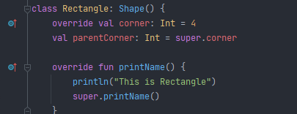

Cara Mengakses Super Keyword di properties:

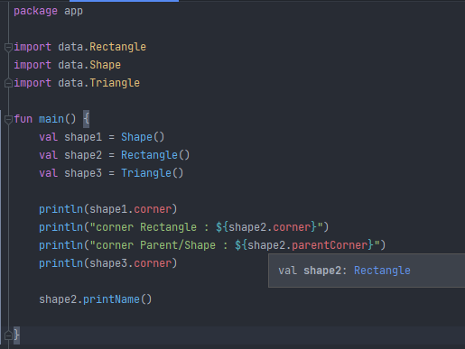

Kode Super Keyword di Function:

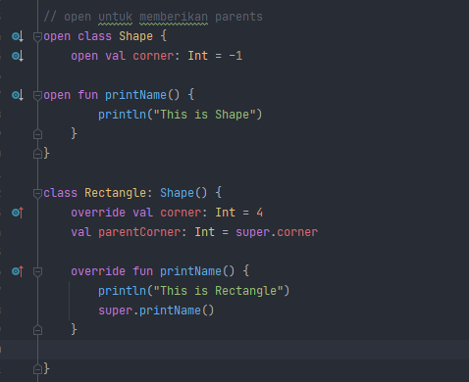

Contoh Mengakses Super Keyword di Function:

